28

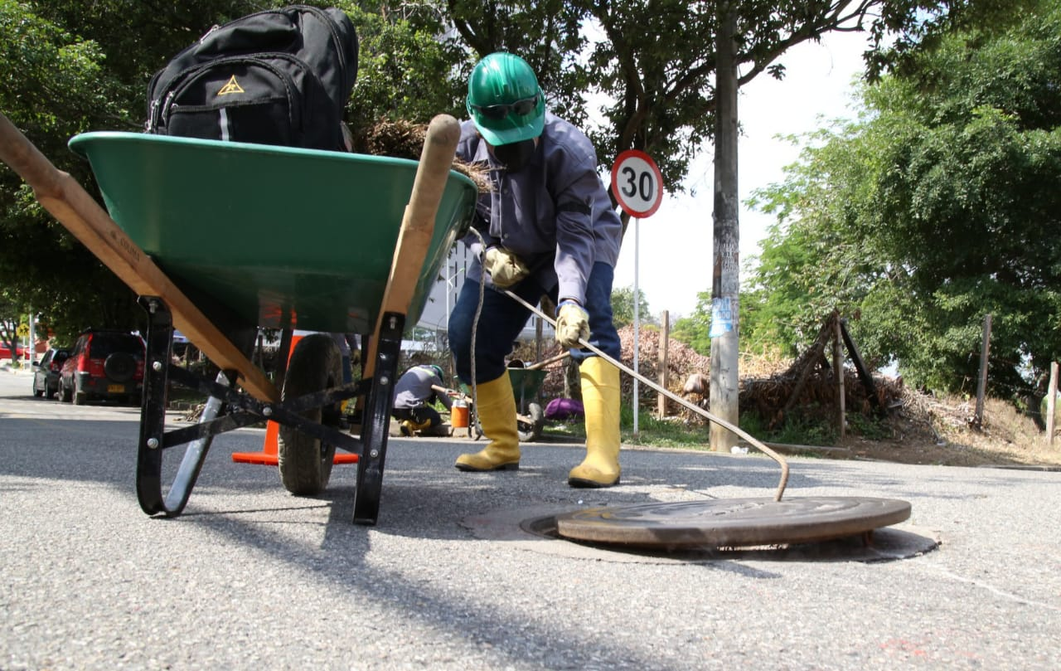

Cronograma de limpiezas para el área de influencia

25 de mayo 2021

EMPAS trabaja de manera continua en el área de influencia, para brindar un servicio de calidad, este es el cronograma de limpiezas para esta semana.

Distrito I (William Muñoz: 350 664 3572)

• 24 DE MAYO: Barrio Esperanza 1
• 24 DE MAYO: Barrio Esperanza 2
• 24 DE MAYO: Barrio Esperanza 3
• 25 DE MAYO: Cañada La Esperanza
• 25 DE MAYO: Barrio Lizcano 1
• 26 DE MAYO: Barrio Lizcano 2
• 26 DE MAYO: Mirador Norte
• 27 DE MAYO: Barrio José María Córdoba
• 27 DE MAYO: Barrio Bosconia
• 28 DE MAYO: Barrio Los Ángeles
• 28 DE MAYO: Barrio Villa Helena
• 31 DE MAYO: Barrio Villa Rosa (Manzana 1-41)

Distrito II: (Cristóbal Quintero: 318 325 0588)

• 24 DE MAYO: Barrio Bucaramanga
• 25 DE MAYO: Barrio Manzana 10
• 26 DE MAYO: Barrio Norte Bajo
• 27 DE MAYO: Barrio San Rafael
• 28 DE MAYO: Barrio El Cinal
• 29 - 31 DE MAYO: Barrio Gaitán (Parcial)

Distrito III: (Hernando Torres 350 307 6720)

• 24 DE MAYO: Barrio Escoflor
• 25 DE MAYO: Barrio Villa Real Del Sur
• 26 DE MAYO: Barrio Los Alpes
• 27 DE MAYO: Barrio Santa Ana
• 28 DE MAYO: Barrio La Cumbre
• 29 DE MAYO: Barrio La Cumbre

Distrito IV: (Orlando Sanguino 315 385 5948)

• 24 DE MAYO: Barrio Girón Campestre
• 25 DE MAYO: Barrio Almenares De San Juan - Brisas Y Torres Del Campo
• 26 DE MAYO: Barrio Prados De Cataluña
• 27 DE MAYO: Hacienda La Meseta
• 28 DE MAYO: Barrio Villa Sofía
• 29 DE MAYO: Barrio Primero De Mayo

Oficina Asesora de Comunicaciones EMPAS
Correo: empascomunicaciones@gmail.com – comunicaciones@empas.gov.co
Tel: 6059370 ext 109 – 110 -171

